建设项目开工“一件事”办事指南

一、事项名称

建设项目开工“一件事”

二、联办事项

建筑工程施工许可、办理工程质量监督手续、办理施工安全监督手续、人防工程质量监督登记手续、防空地下室建设许可证核发、防空地下室易地建设许可文件核发、城市地下空间建设项目兼顾人防地下室建设许可证、城市地下空间建设项目兼顾人防易地建设许可证、建设工程消防设计审查、城市建筑垃圾处置核准、城镇污水排入排水管网许可（临时）。

三、设定依据

1.国务院办公厅关于全面开展工程建设项目审批制度改革的实施意见（国办发〔2019〕11号）

2.关于印发山东省工程建设项目审批制度改革行动方案的通知（鲁政办字〔2018〕184号）

3.关于印发济南市工程建设项目审批制度改革实施方案的通知（济政发〔2019〕12号）

4.《中华人民共和国建筑法》

5.《建筑工程施工许可管理办法》

6.《山东省房屋建筑和市政工程施工许可管理办法》

四、实施机构

济南市行政审批服务局；济南市住房和城乡建设局；济南市城市管理局

五、法定办理时限

施工许可证20个工作日；防空地下室建设许可20个工作日；城市建筑垃圾处置核准20个工作日；城镇污水排入排水管网许可15个工作日。

六、承诺办理时限

3个工作日，社会投资简易低风险项目1个工作日。

（申请人补正申请材料、整改、组织听证、专家评审、项目公示所需时间不计入办理时间）。

七、结果名称

建筑工程施工许可证；防空地下室建设审批信息附表；防空地下室易地建设许可证；特殊建设工程消防设计审查意见；城市建筑垃圾处置核准通知书；城镇污水排入排水管网许可证。

八、结果样本

**建筑工程施工许可结果文书**

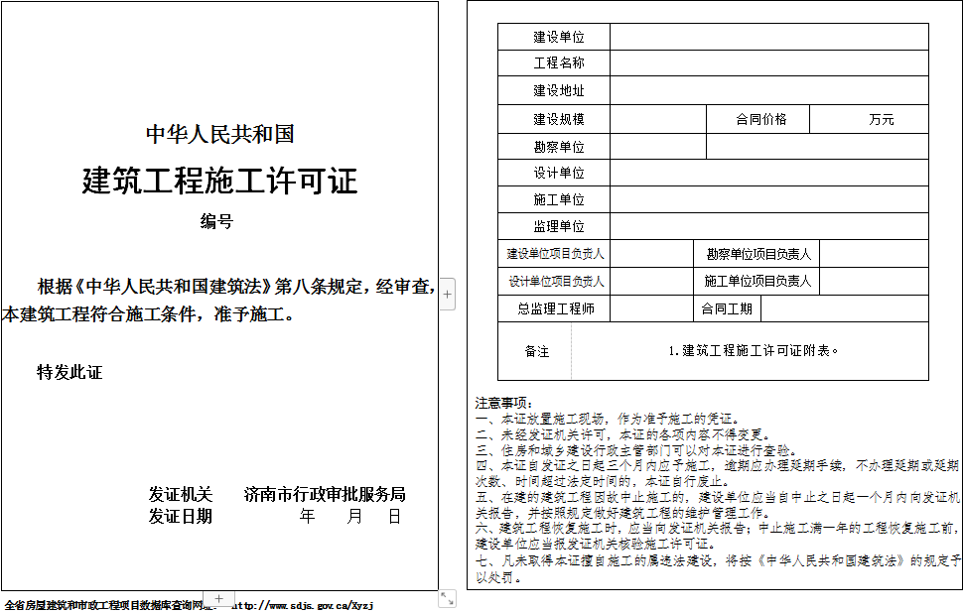

建 筑 工 程 施 工 许 可 证 附 件

施工许可证编号：

建设单位：

建设单位负责人：

工程名称：

建设地点：

|  |  |  |  |  |  |
| --- | --- | --- | --- | --- | --- |
| 建筑工程项目明细表 | | | | | |
| 名称 | 建筑面积(m²) | 地上建筑面积  (m²) | 地下建筑面积(m²) | 地上层数 | 地下层数 |
|  |  |  |  |  |  |
| 总建筑面积： 地上建筑面积： 地下建筑面积： | | | | | |
| 备 注 ： | | | | | |

年 月 日

注意事项：

1、本附件根据需要随《建筑工程施工许可证》一并核发。

2、本附件与《建筑工程施工许可证》同时使用方可有效。

**防空地下室建设许可证 （人防工程质量监督注册登记手续合并办理） 结果文书**

建设工程施工许可证核发

防空地下室建设审批信息附表

|  |  |  |  |
| --- | --- | --- | --- |
| 编号 |  | 人防质监编号 |  |
| 建设单位 |  | | |
| 项目名称 |  | | |
| 项目位置 |  | | |
| 建设规模 | 总建筑面积（㎡） | 地上建筑面积（㎡) | 地下建筑面积（㎡) |
|  |  |  |
| 人防工程面  积（㎡） |  | | |
| 战时用途 |  | | |
| 平时用途 |  | | |
| 备注 |  | | |

（盖章）

年 月 日

注意事项

1、本表根据需要随《建筑工程施工许可证》一并核发。

2、本表与《建筑工程施工许可证》同时使用方可有效。

**城市地下空间开发利用建设项目兼顾人防许可证结果文书**

建设工程施工许可证核发

防空地下室建设审批信息附表

|  |  |  |  |
| --- | --- | --- | --- |
| 编号 |  | 人防质监编号 |  |
| 建设单位 |  | | |
| 项目名称 |  | | |
| 项目位置 |  | | |
| 建设规模 | 总建筑面积（㎡） | 地上建筑面积（㎡) | 地下建筑面积（㎡) |
|  |  |  |
| 人防工程面  积（㎡） |  | | |
| 战时用途 |  | | |
| 平时用途 |  | | |
| 备注 |  | | |

（盖章）

年 月 日

注意事项

1、本表根据需要随《建筑工程施工许可证》一并核发。

2、本表与《建筑工程施工许可证》同时使用方可有效

**防空地下室易地建设许可证结果文书**

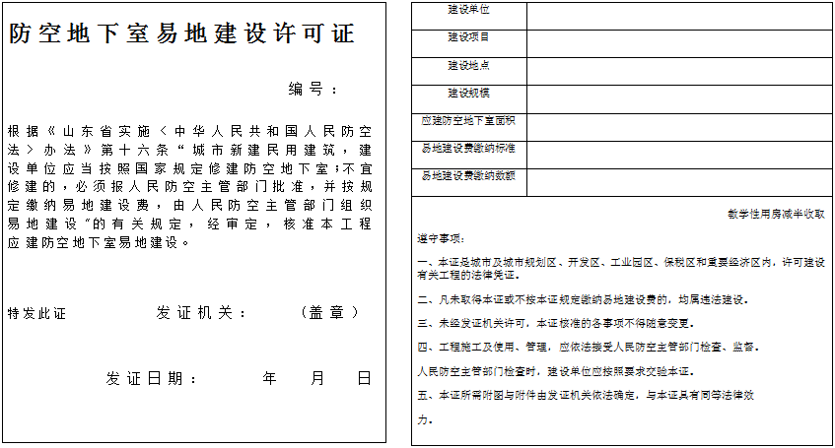

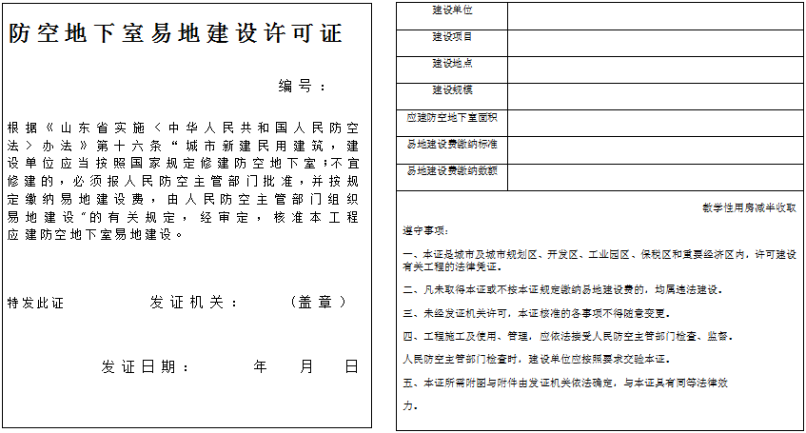**城市地下空间建设项目兼顾人防易地建设许可证结果文书**

**城市建筑垃圾处置核准结果文书**

济南市城市管理局

城市建筑垃圾处置核准通知书

济城管审XXXXXXXXXX号

XXXXXXXX公司：

你（单位）申请的XXXXXXX项目建筑垃圾处置，经审查，符合许可条件给予核准。

你（单位）须按照《告知承诺书》及《建筑垃圾处置方案》规范处置。

济南市城市管理局

XX年XX月XX日

备注：本建筑垃圾处置核准通知书一式两份，由审批部门和被批准人各保存一份。

**城镇污水排入排水管网许可证**

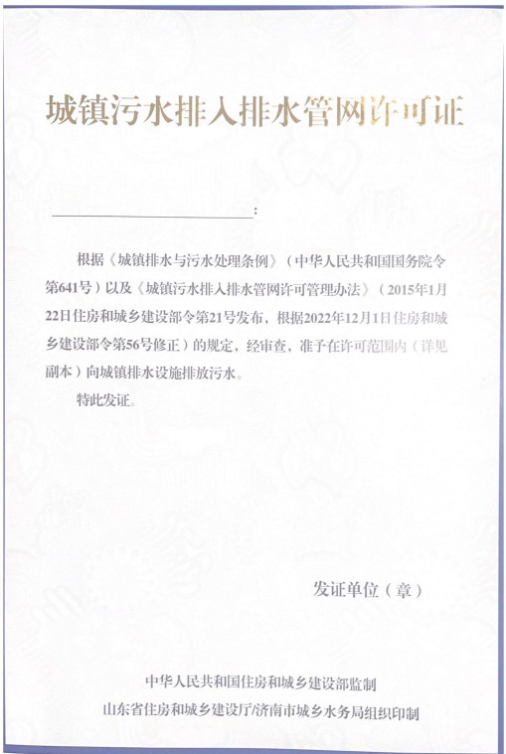

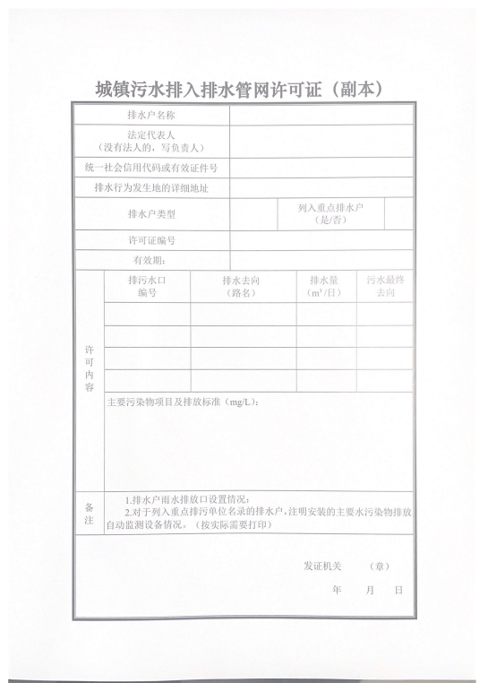

1. 收费标准

无

1. 收费依据

无

十一、申请材料

1.申请要件

|  |  |  |  |
| --- | --- | --- | --- |
| **序号** | **材料名称** | **份数** | **形式** |
| 1 | 开工建设“一件事”申请表 | 1 | 原件 |
| 2 | 不动产权证（首次登记） | 1 | 复印件，核对原件（可共享） |
| 3 | 《建设工程规划许可证》及附表或《乡村建设规划许可证》及附表 | 1 | 复印件，核对原件（可共享） |
| 4 | 属场内招标的提供《中标通知书》（施工、监理）及施工合同，属场外招标或直接发包的提供施工、监理合同 | 1 | 复印件，核对原件（可共享） |
| 5 | 《济南市建设工程施工图设计文件综合审查合格书》（含消防审核结果、人防审查）（社会投资简易低风险项目无需提供） | 1 | 复印件，核对原件（可共享） |
| 6 | 危险性较大工程清单 | 1 | 原件 |
| 7 | 施工许可阶段承诺书 | 1 | 原件 |
| 8 | 消防设计文件（或图审合格证） | 1 | 纸质和电子 |
| 9 | 排水户内部排水管网、专用检测井、雨污水排放口位置和口径的图纸及说明等材料 | 1 | 原件 |
| 10 | 按照国家有关规定建设污水预处理设施的有关材料 | 1 | 原件 |
| 11 | 列入重点排污单位名录的排水户应当提供已安装的主要水污染物排放自动监测设备有关材料 | 1 | 原件 |
| 12 | 排水隐蔽工程竣工报告，或者排水户承诺排水隐蔽工程合格且不存在雨水污水管网混接错接、雨水污水混排的书面承诺书 | 1 | 复印件 |
| 13 | 排水水质符合相关标准的检测报告或者排水水质符合相关标准的书面承诺书 | 1 | 原件 |
| 注 | (1)由相关部门前期审批并通过工程建设项目审批管理系统推送审批结果的，建设单位不再提交；(2)易地建设人防工程的，需提交易地建设费缴费凭证，办理防空地下室易地建设许可证；（3）办理供热、燃气管线及分阶段施工许可手续时，可按相应文件规定提供土地使用权属证件或使用土地的证明文件。 | | |

2.其他

工程投资额在100万元以下（含）或建筑面积在500平方米以下（含）的房屋建筑，可以不申请办理施工许可证（人防手续单独办理），限额以下小型工程在开工前，应按有关规定到所在区县行业主管部门办理项目备案手续及工程质量安全监督手续。

十二、受理条件

1.已经办理该建筑工程用地批准手续；

2.依法应当办理建设工程规划许可证的，已经取得建设工程规划许可证；

3.需要拆迁的，其拆迁进度符合施工要求；

4.已经确定建筑施工企业；

5.有保证工程质量和安全的具体措施；

6.建设资金已经落实；

7.已在工程建设许可阶段取得“多诺合一”意见，并已取得中介机构的“建设工程施工图设计文件综合审查合格书”（含人防、消防）。

十三、服务对象

本市行政区域内新建、改建、扩建的政府投资类建筑工程；社会投资类民用建筑工程；社会投资类工业、仓储建筑工程。下列工程建设项目除外：

（一）涉及易燃易爆危险品、危险化学品的生产和储存或者技术难度特别复杂的项目；

（二）关系国家安全和生态安全、涉及重大生产力布局、重大公共利益的项目；

（三）特殊工程和交通、水利、能源等领域的重大工程。

十四、办理流程

申请→受理→分发→审核→办结

线上：申请人登录济南政务服务一网通办网站，点击工程建设项目审批服务专区，选择网上申报大厅，登录后选择区划、投资类型、项目类型、施工许可阶段施工许可证办理，按照提示填写申请信息并上传申请材料

线下：申请人携带申请材料到济南市政务服务中心3楼项目服务专区

十五、办理形式

1.现场申请

山东省济南市市中区站前路9号济南市政务服务中心3楼项目服务专区

2.线上申请

http://zwfw.jinan.gov.cn/gcjsxm/icity/engineering/gcjsxmview

十六、办理地点

山东省济南市市中区站前路9号济南市政务服务中心3楼项目服务专区

十七、办理时间

工作日:上午09：00-12：00，下午13：00-17：00（法定节假日除外）

十八、咨询电话

0531-68967472

十九、监督电话

0531-68966426

二十、事项类型

联办事项

二十一、快递物流

支持邮寄送达，接收地址山东省济南市市中区站前路9号市政务服务中心3楼项目服务专区

二十二、网上收费

不收费

二十三、审查标准

1.不动产权证（首次登记）：复印件，核对原件

2.《建设工程规划许可证》及附表或《乡村建设规划许可证》及附表：复印件，核对原件

3.依法应当招标的，需提供中标通知书：复印件，核对原件

4.场外招标或直接发包的还需提供监理合同：复印件，核对原件

5.施工合同：复印件，核对原件

6.《济南市建设工程施工图设计文件综合审查合格书》（含消防审核结果、人防审查）（社会投资简易低风险项目无需提供）：复印件，核对原件

二十四、预约办理

1.现场预约

山东省济南市市中区站前路9号济南市政务服务中心3楼项目服务专区

2.电话预约

0531-68967472